超级简历
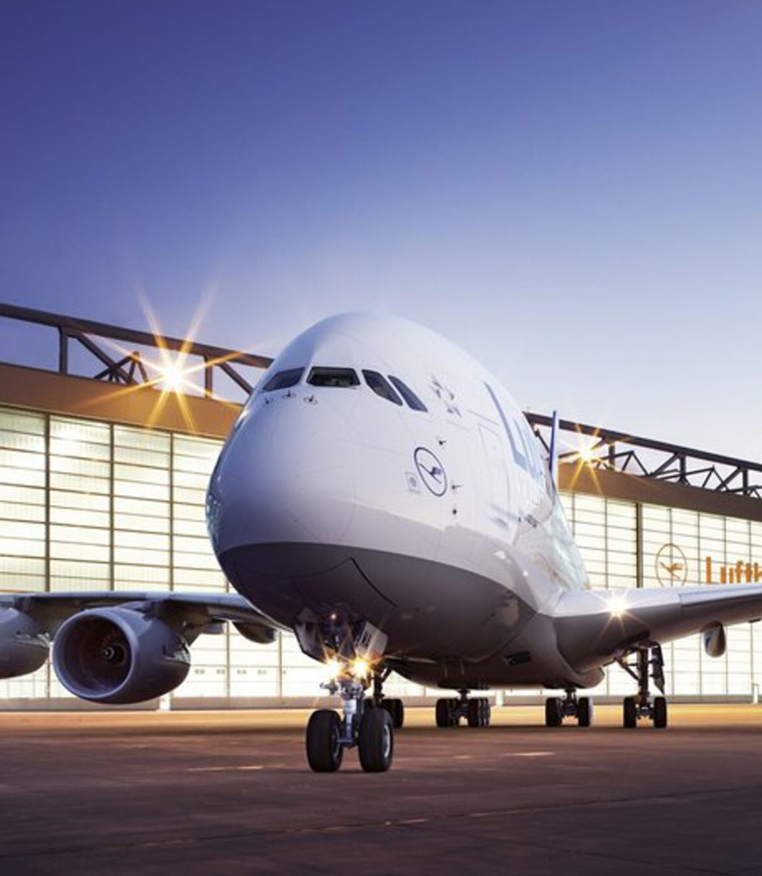
胡小豆
188-xxxx-8888
xxx@qq.com
上海
细心从每一个小细节开始。
Personal resume
超级简历

基本信息
出生年月：20xx.05
身 高：177cm
政治面貌：中共党员
毕业院校 ：上海航空航天大学
学 历 ：本科
姓 名 ：小豆
民 族 ：汉
电 话 ：135xxxx5000
邮 箱：xx@qq.com
住 址：上海


社会关系
姓名 关系 工作单位及地址 职务 电话
田建国 父亲 南京相乾商贸有限公司 总经理 189xxxx6508
王玉青 母亲 南京葛塘中心幼儿园 老师 133xxxx1991

体检情况
体检合格证等级： 一级（121部）
有效期：20XX.10.19
体检合格证限制：飞行学生，戴远视力矫正镜

技能证书
语言能力：英语CET-4，CET-6，普通话二级乙等，学过小语种韩语
持有CAAC执照：CAAC理论考试执照、CAAC私照阶段（121部）
通过ＣＡＡＣ考试取得证书：私用驾驶员执照 ，商用驾驶员执照，仪表等级

工作经历
20XX.04-至今 广州信息科技有限公司 市场营销（实习生）
- 负责公司线上端资源的销售工作（以开拓客户为主），公司主要资源以广点通、智汇推、百度、小米、360、沃门户等；
- 实时了解行业的变化，跟踪客户的详细数据，为客户制定更完善的投放计划（合作过珍爱网、世纪佳缘、56视频、京东等客户）
20XX.03-20XX.03 广州信息科技有限公司 软件工程师
- 负责公司业务系统的设计及改进，参与公司网上商城系统产品功能设计及实施工作。
- 负责客户调研、客户需求分析、方案写作等工作， 参与公司多个大型电子商务项目的策划工作，担任大商集团网上商城一期建设项目经理。

教育培训经历
20XX.07-20XX.06 广州科技大学 市场营销（本科）
主修课程：
管理学、微观经济学、宏观经济学、管理信息系统、统计学、会计学、财务管理、市场营销、经济法、消费者行为学、国际市场营销

自荐信

尊敬的领导：
您好！
我是广州航天大学艺术系的一名学生，即将面临毕业。四年来，在师友的严格教益及个人的努力下，我具备了扎实的专业基础知识，系统地掌握了等有关理论;熟悉涉外工作常用礼仪;具备较好的英语听、说、读、写、译等能力;能熟练操作计算机办公软件。同时，我利用课余时间广泛地涉猎了大量书籍，不但充实了自己，也培养了自己多方面的技能。
在校期间，我认真学习，勤奋刻苦，努力做好本职工作，在学生会和班级工作中积累了大量的工作经验，使自己具有良好的身体素质和心理素质。几年来我努力学习专业知识，从各门课程的基础知识出发，努力掌握其基本技能技巧，深钻细研，寻求其内在规律，并取得了良好的成绩，获过二等奖学金在学好专业知识的基础上，我还自学了电脑方面的一些知识，比如：电脑一般故障的排除、文字处理与排版……
此外，我还积极地参加各种社会活动，抓住每一个机会，锻炼自己。大学四年，我深深地感受到，与优秀学生共事，使我在竞争中获益;向实际困难挑战，让我在挫折中成长。我热爱贵单位所从事的事业，殷切地期望能够在您的领导下，为这一光荣的事业添砖加瓦;并且在实践中不断学习、进步。随信附上个人超级简历，收笔之际，郑重地提一个小小的要求：无论您是否选择我，尊敬的领导，希望您能够接受我诚恳的谢意!
此致
敬礼!

申请人：xxx
申请时间：20XX年05月

期待您的回复

